Прохождение волнового пакета через структуру «графен-полупроводник-графен» в магнитном поле

Евсеев Д. А., Семенцов Д. И.
Ульяновский государственный университет, Ульяновск, Россия
E-mail: comrade-dmitriy@mail.ru

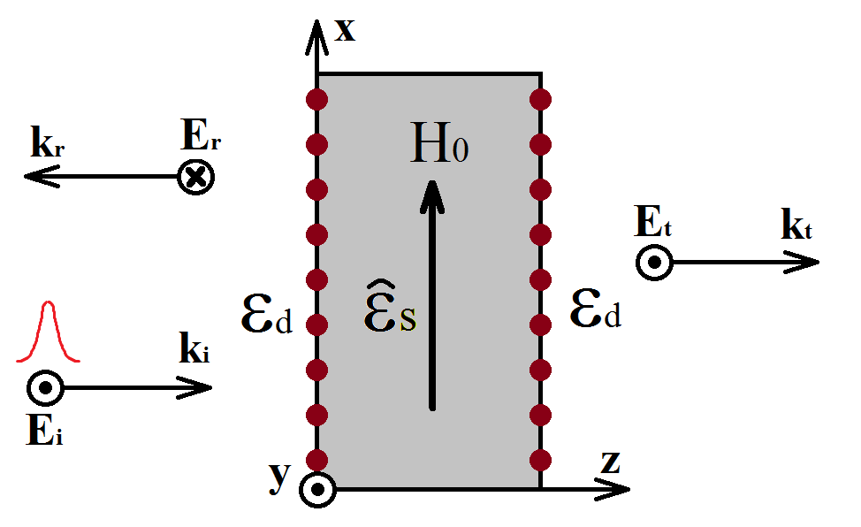
- В работе исследуется прохождение (отражение) гауссова волнового пакета (ВП) через симметричную замагниченную структуру «диэлектрик-графен-полупроводник-графен-диэлектрик». Диэлектрическая проницаемость (ДП) диэлектрика принимаетсяидействительной и не зависящей от частоты. Толщина слоя полупроводника равна . Зависящие от магнитного поля диагональная и недиагональная компоненты ДП полупроводника в модели Друде определяются выражениями:
где и - плазменная и циклотронная частоты, - параметр релаксации.
- ВП нормально падает на структуру, магнитное поле ориентировано в плоскости границ слоя (см. рисунок). Электрическое поле падающего импульса s-поляризации может быть представлено в виде интеграла Фурье:
где s - единичный вектор поляризации, перпендикулярный плоскости падения. Спектр падающего ВП определяется выражением:
где функция определяет форму временной огибающей падающего ВП на границе раздела сред (). Для гауссова импульса эта функция имеет вид:
где - пиковое значение поля в импульсе, - его длительность. С учетом получаем для спектра падающего ВП выражение:
где - несущая частота падающего импульса. При этом поле прошедшего и отраженного ВП может быть определено следующим образом:
где и - амплитудные коэффициенты отражения и прохождения для монохроматических компонент ВП.
- Для определения коэффициентов и решается граничная задача. Наличие графеновых монослоев на двух границах слоя полупроводника учитывается в граничных условиях, которые в матричном виде записываются следующим образом:
Поля на соседних границах слоев связываются матрицей передачи слоя полупроводника:
где - волновое число в полупроводнике, . Вне слоя волновые числа одинаковые и равны . Для рассматриваемой структуры можно составить матричное уравнение, связывающее поля прошедшей, отраженной и падающей волн:
Запишем выражения для коэффициентов в случае отсутствия токов на границе:
При этом амплитудные коэффициенты прохождения и отражения имеют вид:
Зная частотные зависимости коэффициентов отражения и прохождения, можно определить форму отраженного и прошедшего ВП.
Комплексность ДП отражающей среды указывает на наличие диссипации энергии падающего ВП, что должно приводить к искажению его профиля, поскольку различные спектральные компоненты поглощаются по разному. Характер деформации отраженного ВП в каждом конкретном случае определяется особенностями частотной зависимости ДП слоя полупроводника и проводимости графена вблизи несущей частоты импульса. В докладе будут приведены результаты численного анализа приведенных соотношений, показано влияния магнитного поля и состояния графеновых слоев (хим. потенциала) на форму прошедшего и отраженного ВП, их длительность и временной сдвиг.

